25.05 Ребята, присылайте свои работы ВОВРЕМЯ! 9504225824
Дорогие ребята, вам необходимо выполнить:
1.Рт с 67-69.
2. выполнить тесты (Приложение 1. Приложение 2)
3.Сайт учи. Ru (2р в неделю)
ОТПРАВИТЬ УЧИТЕЛЮ ТОЛЬКО ПРИЛОЖЕНИЕ 1.2
28.05
https://www.youtube.com/watch?v=II6eOhes1UA

- Рт с 70-71
- Уч с 94 запомнить правило
- Уч с 94№7.8 в тетрадь
- Сайт учи. Ru
ОТПРАВИТЬ учителю ТОЛЬКО УЧ С 94№7.8
Результат работы отправить по ном тел 89504225824 или sta_10@inbox.ru
Приложение 1.
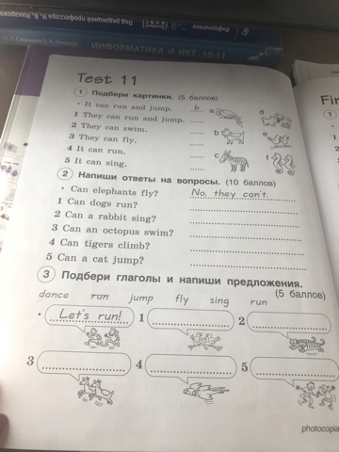
Приложение 2
